Microsoft Office Excel
Skripta sa vežbama

STAROVANJE EXCELA

Microsft Excel je deo Office paketa koji služi za izradu tabela i izračunavanje matematičih proračuna.
Excel možemo startovati na dva načina. Prvi način je da dva puta kliknemo na ikonicu Microsoft Office Excel , a drugi način je preko dugmeta Start/ Programs/Microsoft Office/Microsoft Office Excel.

DELOVI PROZORA PROGRAMA

Osnovni elementi prozora ovog programa:
- Najveći deo – radni prozor na kome se vidi radna tabela
- Naslovna, linija zaglavlja u kojoj se nalazi naziv dokumanta i programa (Microsoft Excel-Book1)
- Ispod se nalazi linija menija - File, Insert, Page Layout, Formulas….
- Linija sa alatkama
- Linija formula – u levom delu se nalazi adresa ćelije a u desnom ispisana je sadržina ćelije
- Skrol trake - po horizontali i vertikali
- Statusna linija – poslednja linija: ukazuje na broj strana u dokumentu, položaj kursora u dokumentu, jezik dokumenta,...

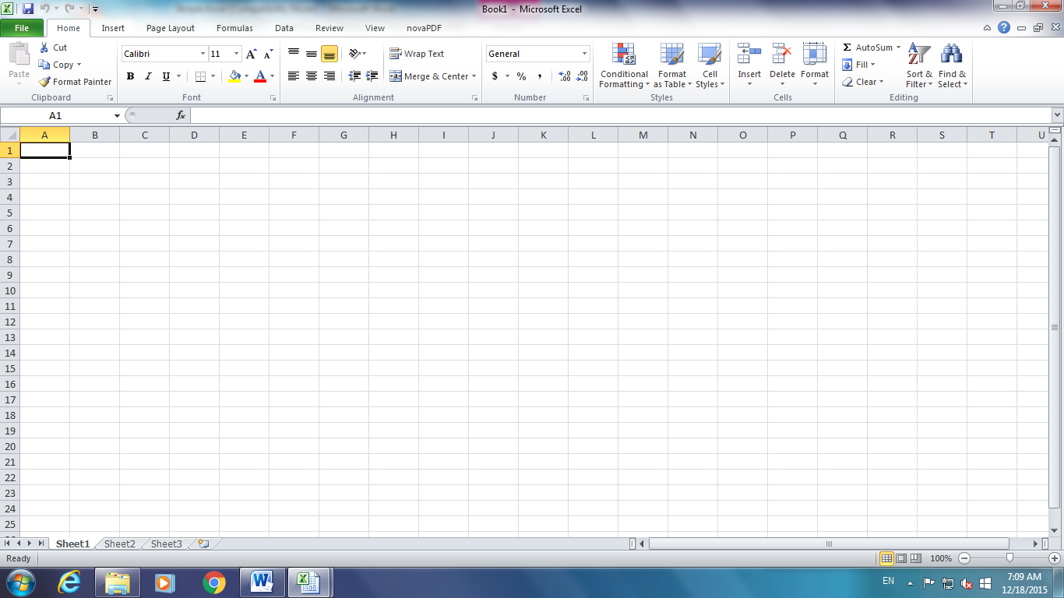
KLIZAČ
RADNI LISTOVI
STATUSNA LINIJA
LINIJA ALATA
NASLOVNA LINIJA
LINIJA MENIJA
LINIJA FORMULA
POČETNO DUGME
RADNA POVRŠINA
ĆELIJA

RADNI LIST I ĆELIJA

Radni list i ćelija su osnovni elementi rada u Excelu. Svaki dokument sa kojim radimo u Excelu naziva se sveska ili knjiga. Da bismo odvojili značajne celine u okviru jednog dokumenta koristimo radne listove koji čine knjigu.Dakle, jedan radni list možemo koristiti za proračun ličnih dohodaka, jedan za cenovnik itd.
Sam radni list sastavljen je od ćelija. Svaka ćelija može sadržati tekst ili brojeve i za svaku od njih možemo definisati tip ćelija. Ćelije se u Excelu mogu povezivati tako da jedna od druge zavise i na taj način formirati formule po kojima se računaju vrednosti.

Ubacivanje novog radnog lista
Ubacivanje novog radnog lista vrši preko padajućeg menija Insert-opcija Worksheet ili ako pritisnemo desni taster miša na bilo koju od kartica postojećih radnih lista koji se nalaze iznad statusne linije. Otvara se novi meni u koji odabiramo opciju Insert, a u novootvorenom prozoru dovoljno je da kliknemo na taster OK.
Uklanjanje radnog lista
Uklanjanje radnog lista vršimo pritiskom desnog tastera miša na karticu radnog lista koji želimo da obrišemo i u novootvorenom meniju biramo opciju Delete. Otvara se novi prozor u kome sa OK potvrdjujemo brisanje.
Menjanje imena radnog lista
Ako želimo da promenimo ime radnog lista pritisnemo desni taster miša na karticu radnog lista čije ime želimo da promenimo, a zatim u novootvorenom meniju kliknemo na Rename, nakon toga upišemo novo ime radnog lista i pritisnemo taster Enter.
Premestanje i kopiranje radnog lista
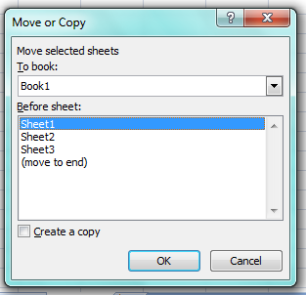
Ako želimo da promenimo redosled radnih listaili da napravimo kopiju nekog radnog lista onda kliknemo na desni taster miša na karticu radnog lista koji želimo da premestimo ili da kopiramo, a zatim izaberemo opciju Move or Copy. Otvara se sledeći prozor:
- Polje To book govori u koju knjigu želimo da premestimo radni papir.
- Polje Before sheet govori pre kog radnog lista želimo da postavimo odabrani radni papir.
- Opcija Move to end papir šalje na kraj sveske.
- Ukoliko je označeno polje Create a copy biće napravljena kopija radnog lista.
- Na kraju sa OK potvrdimo odabrane opcije.

Selektovanje radnih listova
Kada je potrebno obrisati više radnih listovaili na njima vršiti neke izmene potrebno ih je prvo označiti tj. selektovati. To činimo pritiskanjem levog tastera miša na kartice radnih listova koja se nalaze iznad statusne linije držeći taster CTRL za pojedinačno selektovanje ili taster SHIFT za selektovanje susednih radnih listova. Nakon toga odaberemo opciju Delete.
VEŽBA: RAD SA RADNIM LISTOVIMA

- PRVOM radnom listu promeniti ime u UNOS TEKSTA. Prilikom unosa teksta obratiti pažnju na poravnanje (tekst se poravnava po levoj ivici).
- Počevši od ćelije A1 na dole uneti podatke iz kolone IME
- Počevši od ćelije B1 na dole uneti podatke kolone MESTO
- Počevši od ćelije C1 na dole uneti podatke iz kolone SKOLA

- DRUGOM radnom listu promeniti ime u UNOS BROJEVA. Prilikom unosa brojeva obratiti pažnju na poravnanje (brojevi se poravnavaju po desnoj ivici).
- Počevši od ćelije A1 na dole uneti podatke iz kolone RAZRED.
- Počevši od ćelije B1 na dole uneti podatke iz kolone USPEH (koristiti decimalni zarez sa numeričkog dela tastature).

- TREĆEM radnom listu promeniti ime u UNOS DATUMA. Obratiti pažnju da se datumi poravnavaju kao i brojevi uz desnu ivicu ćelije. Uneti datume iz tabele. Za unos datuma najbolje je koristiti ( / kosu crtu).
- Kopirati podatke iz drugog radnog lista u prvi tako da se formira tabela ( selektovati podatke-desni klik-Copy-izabrati prvi radni list-selektovati ćeliju D1 – desni klik – Paste).
- Premestiti podatke iz trećeg radnog lista u prvi radni list odmah iza tekstualnih podataka. (izabrati podatke u trećem radnom listu- zadati Cut – izabrati prvi radni list – izabrati kolonu D klikom na slovo kolone – desni klik – Insert Copied Cell
- U prvom radnom radnom listu umetnuti kolonu ispred kolone A (desni klik na slovo kolone A, pa opcija Insert) u ćeliju A1 upisati R.B. , u ćeliju A2 upisati 1 – izabrati je – držati taster CTRL – postaviti strelicu miša u donji desni ugao izabrane ćelije(pretvara se u cri plus + ) i vući na dole. (pored rednih brojeva na ovaj način se mogu uneti i meseci u godini, datumi i sve što ide redom...)

- Sačuvati radnu knjigu u vaš folder kao UNOS PODATAKA.

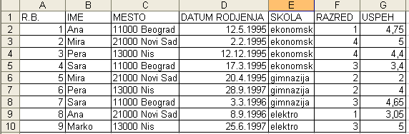

RAD SA KOLONAMA I REDOVIMA

Često se događa da se na napravljenoj tabeli moraju dodati, izbaciti jedan red ili kolona. Ponekad je potrebno u tabelu i dodati ili iz nje izbaciti jednu ili više ćelija.

Uklanjanje redova i kolona iz radnog lista vrši se tako što se prvo označe a zatim se zadaje komanda Delete iz menija Edit (Delete nema tri tačke pored). Posle izvršenja ove komande označeni radovi ili kolone se izbacuju sa radnog lista sa svim podacima, a ostali redovili ili kolone se pomeraju i dobijaju nove oznake.  Umetanje redova i kolona u radni list vrši se tako što se označi onoliko redova ili kolona koliko želimo da dodamo i iz menija Insert izaberemo komandu Rows (Columns). Zadavanjem ove komande umeće se onoliko redova ili kolona koliko je označeno. Novi redovi ili kolone se umeću označenih, a označeni se pomeraju nadole. | 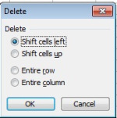
Uklanjanje ćelija iz tabele vrši se prvo označavanjem ćelije sa nepotrebnim podacima iz nje a zatim komandom Delete… iz menija Edit. Aktiviranjem otvara se prozor za dijalog sa sledećim opcijama:

- Shift cells left - pomeranje ostalih ćelija u istom redu na levo
- Shift calls up - pomeranje ostalih ćelija u istom redu na gore, tako da se prekriju mesta izbrisanih ćelija
- Entire row – brišu se iz radnog lista celi redovi u kojima se nalaze označene ćelije
- Entire column – brišu se iz radnog lista cele kolone u kojima se nalaze označene ćelije

Umetanje ćelija u tabelu vrši se prvo označavanje onoliko ćelija koliko se dodaje u koloni ili redu a komandom Cells iz menijaInsert. Aktivacijom otvara se dijaloški prozor sa sledećim opcijama:  - Shift cells right - pomeranje ostalih ćelija u istom redu na desno  - Shift calls down - pomeranje ostalih ćelija u istom redu na dole, tako da se prekriju mesta izbrisanih ćelija  - Entire row - dodaju se celi redovi u kojima se nalaze označene ćelije  - Entire column - dodaju se cele kolone u kojima se nalaze označene ćelije  Promena širine kolone (visina reda) u radnom listu može se menjati na dva načina: pomeranjem ivice ili zadavanjem odgovarajuće komande iz menija. | 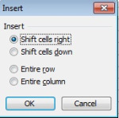
Podešavanje širine kolone i reda

Širina kolone se najednostavnije podešava tako što uhvatimo levim tasterom miša između oznake za dve kolone (npr A i B) i vučemo mišem levo ili desno. Na taj način povećavamo/smanjujemo kolonu koja je sa leve strane (npr. kolonu A).
Program nam pomaže tako što se iznad pokazivača miša prikazuje u žutom pravougaoniku reč Width (širina).

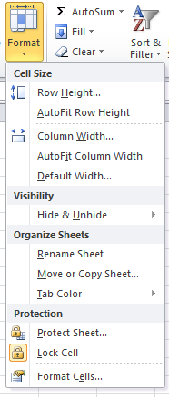
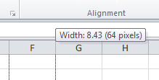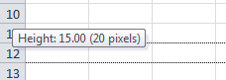

Što se tiče povećavanje visine reda, postupak je isti, s tim što se iznad miša pojavljuje reč Height (visina). Prvi broj predstavlja relativnu visinu odnosno koja veličina fonta može da se smesti u zadatoj visini.U zagradi nam je data visina u tačkama.
Za precizno podešavanje na raspolaganju su nam komande u kartici Home:
Format→Column→Width i Format→Row→Heightkojima podešavamo veličine označenim kolonama ili redovima tako što otkucamo brojnu vrednost.
Opcija AutoFit Row Height/AutoFit Column Width se koristi za podešavanje širine I visine kolona i redova prema najdužem podatku

VEŽBA: RAD SA KOLONAMA I REDOVIMA

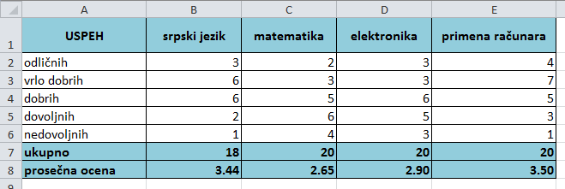

U dokumentu Uspeh, podesiti širinu kolona i redova:

- Kolonu A na 20,
- Kolone B, C, Dna 15,
- Kolonu E prema najdužem podatku
- Postaviti visinu 1. reda na 30.
- Umetnuti praznu kolonu ispred kolone E i iza kolone B.
- Umetnuti prazan red ispod 6. reda i iznad 2. reda
- Obristati umetnute prazne kolone i redove.
- Obrisati sadržaj kolona B i E, i redova od 2 do 6.
- Pomoću komande Undo vratiti obrisani sadržaj.

UPISIVANJE I KRETANJE PO ĆELIJAMA

Da bismo upisali podatak u određenu ćeliju potrebno je da levim tasterom miša kliknemo na nju. Ćelija postaje uokvirena crnim pravougaonikom. Pritiskom na bilo koji taster sa tastature počinje unos podataka u selektovanu ćeliju. Nakon ukucavanja teksta dovoljno je pritisnuti Enter ili strelicama pomeriti kursor na neku drugu ćeliju. Excel sam raspoznaje određene tipove podataka. Ukoliko ukucate broj, Excel će ga odmah premestiti u desnu stranu ćelije. Ukoliko je tekst u pitanju on ostaje da levoj strani ćelije. Ukoliko kursor postavimo na ćeliju koja već sadrži neki tekst i kada krenemo sa ukucavanjem, tada će tekst koji se nalazio u ćeliji biti obrisan i pojaviće se novi uneti tekst.
VEŽBA: UNOŠENJE PODATAKA U ĆELIJU

Unošenje broja u ćeliju
- Mišem pritisnite ćeliju B3, da bi postala aktivna
- Upišite broj 1247
- Pritisnite Enter

Unošenje teksta u ćeliju
- Mišem pritisnite ćeliju B2 da bi postala aktivna
- Upišite reč Sabiranje
- Pritisnite taster Enter

Unošenje reference ćelije u ćeliju
- Mišem pritisnite ćeliju B10, upišite =B3 i pritisnite Enter

Upisivanju reference ćelije uvek prethodi znak =
Excel se odaziva tako što u ćeliji B10 prikazuje tekući sadržaj ćelije B3 tj. broj 1274

Uneti podatke sa slike, voditi računa u kojim ćelijama se upisuju određeni podaci

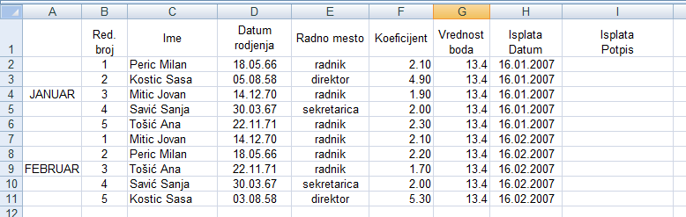

TIPOVI PODATAKA

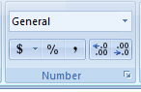
Tipom podatka u Excel-u smatra se vrednosni oblik koji ima neka konstanta ili rezultat formule. Prepoznavanje tipova podataka je bitno, jer od toga zavisi mogućnost operisanja (recimo, besmisleno je sabirati tekst i broj)
Za podešavanje tipova podataka potrebno je u kartici Home odabrati strelicu u donjem desnom uglu odeljka Number.

U kartici Number ovog prozora se vrši odabir tipova podataka .
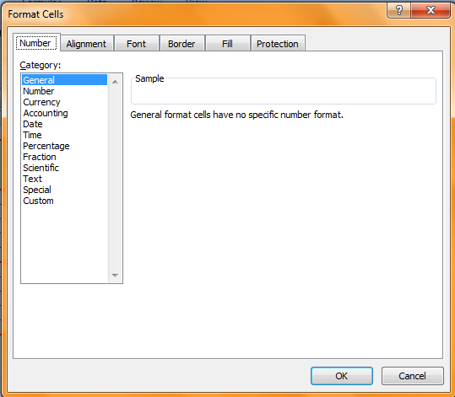
- General – predstavlja uopšteni tip podatka
- Number – predstavlja numerički tip podatka gde možemo podesiti broj decimala i separator hiljada
- Currency – podešavanje ćelije tako da kada upišete neki broj iza njega automatski piše ime valute
- Accounting – tip podatka koji poravnava simbole valute i decimale u jednu kolonu
- Date – tip podatka gde možemo izabrati format datuma
- Time - tip podatka gde možemo izabrati format vremena
- Percentage – tip podatka koji množi vrednost iz ćelije sa 100 i prikazuje simbol procenta
Ostali tipovi podataka se takođe tiču nekih brojčanih podataka osim tipa Text gde se podešava tekstualni tip podataka
VEŽBA: UNOŠENJE RAZLIČITIH TIPOVA PODATAKA U TABELU

Kreirati tabelu i podesiti odgovarajuće tipove podataka

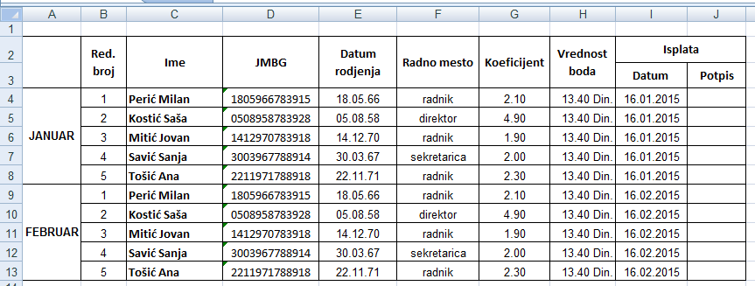

FORMATIRANJE ĆELIJA

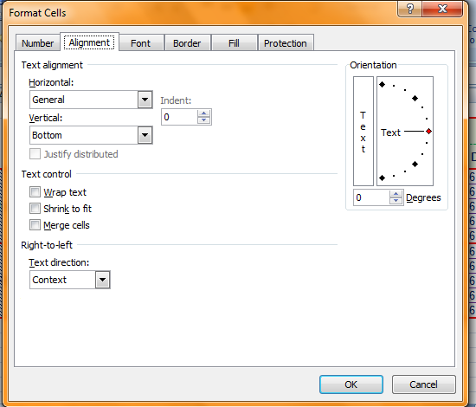 | U kartici Alignment podešavamo poravnanje podataka u ćelijama  U opciji Text alignment možemo odabrati Horizontal za horizontalno poravnanje i Vertical za poravnanje po vertikali  U opciji Text control postoje tri važne opcije:  - Wrap text – služi da se tekst uokviri, odnosno da ne prelazi na drugu ćeliju već da se svi podaci nalaze u okviru jedne ćelije  - Shrink to fit – služi da se podaci unutar ćelije automatski smanje ili povećaju u odnosu na veličinu ćelije u kojoj se nalaze  - Merge cells – služi za spajanje dve ili više ćelija u jednu  Ostale opcije u ovoj kartici služe za pravac teksta, odnosno da li će se podaci u ćeliju unositi sa leve na desno, ukoso, sa desna na levo itd.
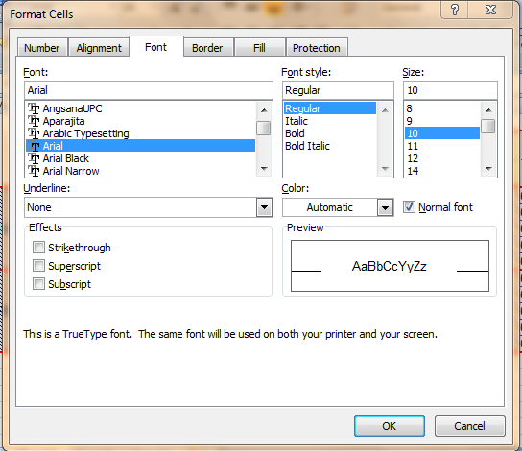  Kartica Font služi za formatiranje tipa, veličine fonta, određivanje da li će tekst biti precrtan ili pretvoren u indekse | 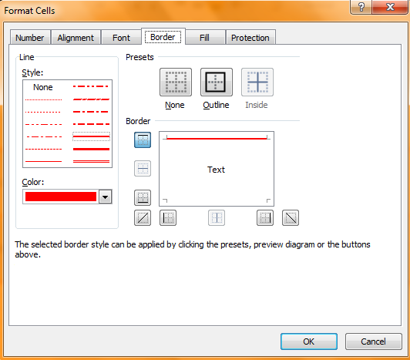  Kartica Border služi za crtanje okvira tabele. U ovoj kartici možemo odabrati tip linije, npr. Isprekidana ili tačkasta…, boju linije, da li će se okvir nalaziti samo u donjem ili gornjem delu ćelije ili oko cele ćelije
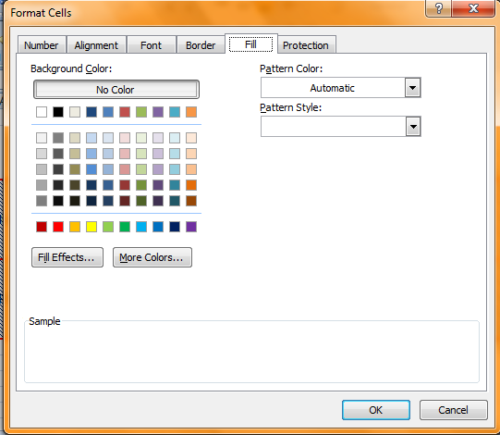  Kartica Fill služi za odabir boje pozadine ćelije i tip i boja šare pozadine.  Takođe možemo odabrati u opciji FilL Effects… efekte prelivanja boja i kombinaciju više boja za pozadinu ćelije | 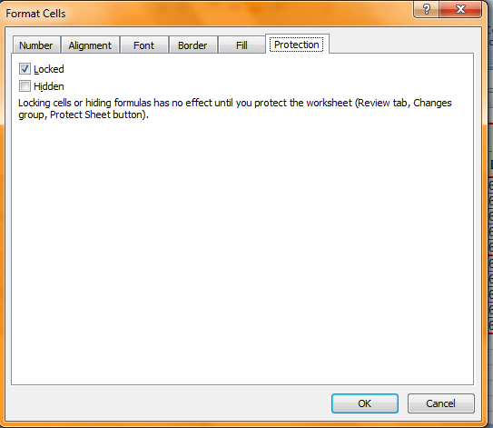  Kartica Protection služi za zaštitu tabele od promena od strane drugih korisnika dokumenta, ali ova opcija nema efekta ukoliko se ne zaštiti cela radna sveska

VEŽBA: FORMATIRANJE ĆELIJA
Kreirati tabelu i formatirati je kao što je prikazana na slici
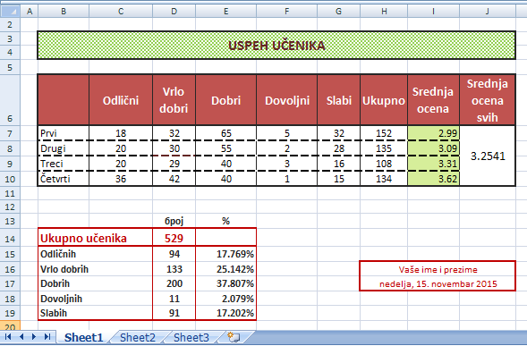

FORMULE

Formula
Jednačina u kojoj se nad podacima unetim u radni list izvršavaju operacije kao što su sabiranje, oduzimanje, množenje i deljenje

VAŽNO!!!
- Formule uvek počinju sa znakom = (jednako)
- Uvek treba pritisnuti taster Enter da bi se potvrdila formula

Argument
Ulazni podaci u proračunu na osnovu kojiih se dobija rezultat

Izračunata ćelija
Ćelija koja sadrži proračun, ali prikazuje rezultat proračuna

Operatori
Simboli kojima se zadaje vrsta operacije koju treba izvršiti nad argumentima formule. Excelova četiri glavna aritmetička operatora su +, -, * i /

VEŽBA: UNOS FORMULA

Sabiranje dva broja pomoću Excelove formule
- Kreirajte novi radni list koji se zove Formule
- Upišite sledeće podatke u ćelije B2, B3 i B4 i pritisnite taster Enter
- Kada ste na poziciji B5 upišite: =B3+B4
- Pritisnite taster Enter
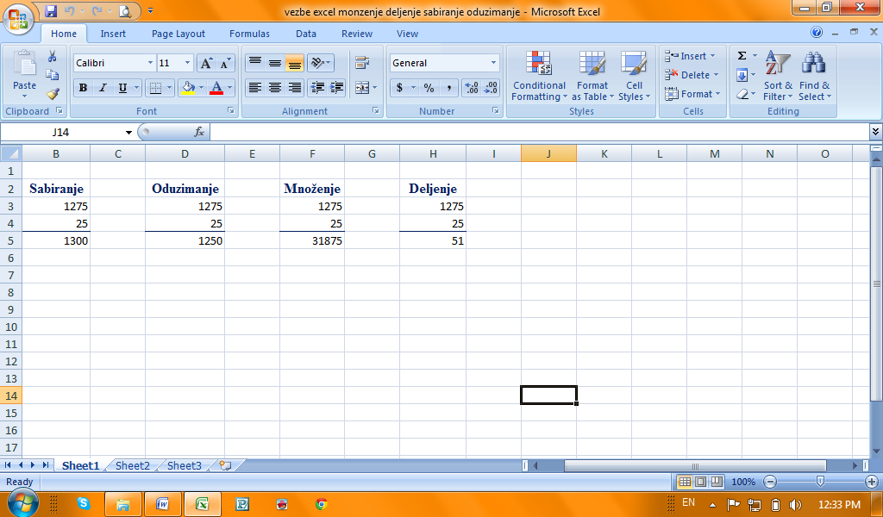
Oduzimanje dva broja pomoću Excelove formule
- U istom radnom listu upišite sledeće podatke u ćelije D2, D3 i D4
- U ćeliju D5 upišite: =D3-D4
- Pritisnite taster Enter

Množenje dva broja pomoću Excelove formule
- U istom radnom listu upišite sledeće podatke u ćelije F2, F3 i F4 i pritisnite taster Enter
- U ćeliju F5 upišite: =F3*F4
- Pritisnite taster Enter

Deljenje dva broja pomoću Excelove formule
- U istom radnom listu upišite sledeće podatke u ćelije H2, H3 i H4
- U ćeliju H5 upišite: =H3/H4
- Pritisnite taster Enter

Sabiranje vertikalne liste brojeva
Sabiranje vertikalne liste brojeva
- U ćelije od B8 do B12 upišite sledeće brojeve: 1234, 4532, 5693, 3512, 239
- U ćeliju A13 upišite reč: Ukupno
- U ćeliju B13 upišite formulu =B8+B9+B10+B11+B12

Sabiranje horizontalne liste brojeva
- U ćelije od B16 do F16 upišite sledeće brojeve: 1234, 4532, 5693, 3512, 239
- U ćeliju G15 upišite reč: Ukupno
- U ćeliju G16 upišite formulu =B16+C16+D16+E16+F16

Sabiranje nesusednih ćelija
- Upisati sledeće brojeve:
1234 u ćeliju B20, 4532 u C22, 5693 u D21, 3512 u ćeliju E19, 239 u F20
- U ćeliju G19 upišite reč: Ukupno
- U ćeliju G20 upišite formulu: =B20+C22+D21+E19+F20

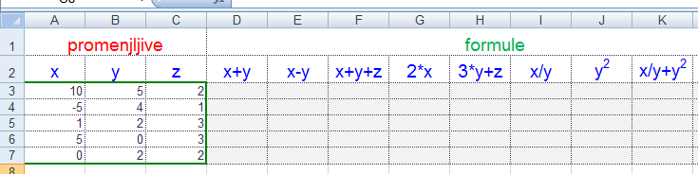

ARITMETIČKA PRAVILA

Excel omogućava da u istoj formuli kombinujemo operacije sabiranja, oduzimanja, množenja i deljenja. Kada izračunava vrednost takvih formula, Excel primenjuje sledeća aritmetička pravila:
- Redosled izvršavanja operacija:
- Deljenje
- Množenje
- Sabiranje
- Oduzimanje
- Zagradama se zadaje redosled izračunavanja komponenata formule. Svaka početna zagrada mora imati i odgovarajuću zatvorenu zagradu

GREŠKE U EXCELU

Ako formula ne može da izračuna rezultat, Excel u izračunatoj ćeliji prikazuje poruku o grešci, koja upućuje na vrstu greške do koje je došlo.
#### -ćelija sadrži broj ili rezultat proračuna koji je preširok da bi mogao da bude prikazan u ćeliji. Da bi se rezultat prikazao mora se povećati kolona
#VALUE! –formula sadrži tekst, a excel očekuje broj. Da bi se greška ispravila potrebno je izmeniti formulu ili vrednost u ćeliji
#DIV./0! – broj je deljen sa nulom ili referencom ćelije koja sadrži nulu, što je nemoguće. Isto se dešava kada broj delimo sa praznom ćelijom.
#REF! –ova poruka se javlja kada formula sadrži referencu ćelije koja više ne postoji jer je izbrisana

POJAM APSOLUTNE I RELATIVNE ADRESE

U Excelu postoji dve vrste adresiranja: apsolutno i relativno adresiranje.

Relativno adresiranje

Excel, standardno, koristi relativno adresiranje. Relativno adresiranje može se objasniti na sledećem primeru:
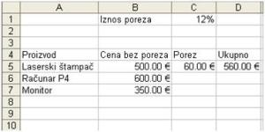

  - Stopa poreza je uneta u ćeliju C1.
  - Cena laserskog štampača je data u ćeliji B5.
  - Iznos poreza je dat u ćeliji C5 koji se izračunava pomoću formule: =B5*C1
  - Ukupna cena je data u ćeliji D5, i izračunava se formulom: = B5+C5
  - Ukoliko želite da sada iskopirate formule u ostale prazne ćelije (C6, C7, D6 i D7) korišćenjem tehnike selektovanja ćelija u kojima su unešene formule i kopiranjem ćelija, nećete dobiti željeni rezultat:

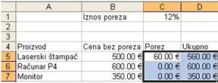

Kao što vidite, iznos poreza nije izračunat u ćelijama C6 i C7.
  - Ako selektujete ćeliju C6, videćete da ona sadrži formulu ‘=B6*C2’ umesto ‘=B6*C1’. Obzirom da ćelija C2 ne sadrži vrednost poreza na promet, rezultat je, naravno, pogrešan.
  - RAZLOG: u formuli ‘=B5*C1’ je korišćeno relativno adresiranje, tako da je Excel prilikom kopiranja formule automatski promenio formulu u ‘=B6*C2’ i u sledećem redu u ‘B7*C3’.

Apsolutno adresiranje

Apsolutno adresirane ćelije pri kopiranju ne menjaju adrese ćelije iz kojih uzimamo podatke. Kada u formuli ili funkciji neku ćeliju želimo da apsolutno adresiramo ispred oznake reda ili kolone stavljamo znak $ (npr. $A$1).
  - Da bi izbegli problem koji je opisan u prethodnom primeru, pravi postupak je sledeći:
- Stopa poreza je uneta u ćeliju C1.
  - Cena laserskog štampača je data u ćeliji B5.
  - Iznos poreza je dat u ćeliji C5 koji se izračunava pomoću formule: =B5*$C$1 (apsolutno adresiranje ćelije C1)
  - Ukupna cena je data u ćeliji D5, i izračunava se formulom: = B5+C5 (relativno adresiranje)
  - Ukoliko želite da sada iskopirate formule u ostale prazne ćelije (C6, C7, D6 i D7) korišćenjem tehnike selektovanja ćelija u kojima su unešene formule i kopiranjem ćelija kako je opisano ranije, dobićete željeni rezultat:

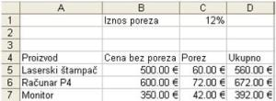

Simbol‘$’ ispred oznake kolone i reda, označava apsolutno adresiranje.
Excel ima mogućnost da olakša unošenje apsolutnih adresa: unesite relativnu adresu (na primer: =B3) u ćeliju, a zatim pritisnite taster F4. Način adresiranja će biti promenjen i formula će izgledati: =$B$3.

VEŽBA: APSOLUTNO I RELATIVNO ADRESIRANJE
Vaša kompanija zapošljava četiri trgovačka putnika: Eliša, Sonja, Veljko i Dragana. Osim osnovne plate, svaki zarađuje 20% od iznosa robe koju proda. Svih četvoro plaćaju porez na zaradu po stopi od 15%. Na osnovu podataka prikazanih na slici, unesite Excelove formule koje izračunavaju neto zaradu svakog zaposlenog.
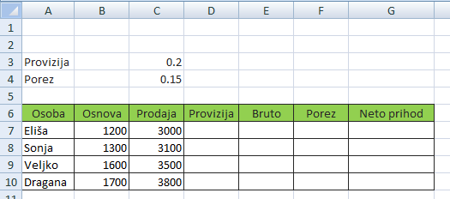

Vežba: Konverzija strane valute

Vaša kompanija prodaje grupu od pet proizvoda čije su cene 100, 150, 200, 250 i 300 evra, u SAD i Japanu. Kurs evra u odnosu na dolar je 1,21, dok je kurs evra u odnosu na jen 138,06. Napravite tabelu konverzije vrednosti valuta koja prikazuje cene proizvoda u evrima, dolarima i jenima

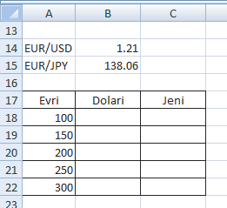

UNOS FUNKCIJA

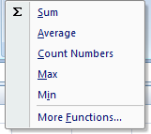
Funkcija je unapred definirana formula koja radi s vrednošću ili vrednostima i vraća kao rezultat vrednost ili vrednosti. Mnoge Excel-ove funkcije su skraćene verzije često upotrebljavanih formula.Excel sadrži puno gotovih formula - funkcija, koje još brže i jednostavnije izračunavaju zadate izraze.Najčešća računska operacija je sabiranje. Možemo joj pristupiti klikom na opciju AutoSum iz grupe naredbi Editing s kartice Home.
Ukoliko kliknemo na strelicu na desnoj strani opcije, otvorićemo padajući izbornik:
- Sabiranje (SUM) - sabira raspon ćelija(npr. =SUM(D4:G4) sabira područje ćelija od D4 do G4)
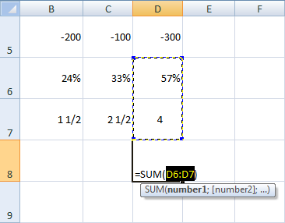
Postupak bi napravili ovako. Klikom na ćeliju D8 biramo gde želimo rezultat funkcije. Potom kliknemo naopciju AutoSum. Excel isprekidanom crtom nudi raspon ćelija za izračunavanje sume. Ako nam raspon ne odgovara, držeći levi taster miša pritisnutim, označimo raspon ćelija. Na kraju klikom nataster Enter potvrdimo unos.
- Prosek (AVERAGE) - daje prosečnu vrednost raspona ćelija (npr. =AVERAGE(D4:G4))
- Prebrojavanje (COUNT) - prebrojava koliko ćelija unutar odabranog raspona sadrži brojčane podatke. Slične ovoj funkciji su:
- funkcije COUNTA koja prebrojava koliko ćelija unutar odabranog raspona nije prazno
- funkcija COUNTBLANK koja prebrojava koliko je ćelija unutar odabranog raspona prazno.

- Maks (MAX) - daje maksimalnu vrednost raspona ćelija npr. =MAX(D4:G4)
- Min (MIN) - daje minimalnu vrednost raspona ćelija npr. =MIN(D4:G4)
- Više funkcija (More Functions) - ukoliko nam trebaju i neke dodatne funkcije, klikom na ovu naredbu otvaramo novi dijaloški okvir u kome možemo odabrati druge funkcije koje nisu prikazane u opciji AutoSum

VEŽBA: FUNKCIJE
Izračunati vrednosti u tabeli

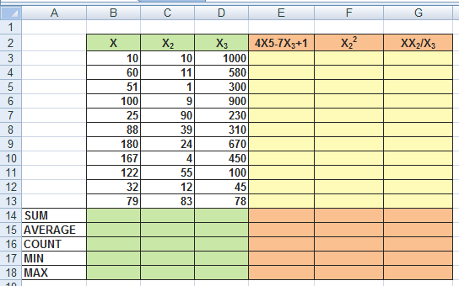

Kreirati tabelu kao na slici
Osenčena polja izračunati, prodajnu cenu i ukupnu vrednost pomoću formula, a ostala polja pomoću funkcija SUM, AVERAGE, COUNT, MIN i MAX

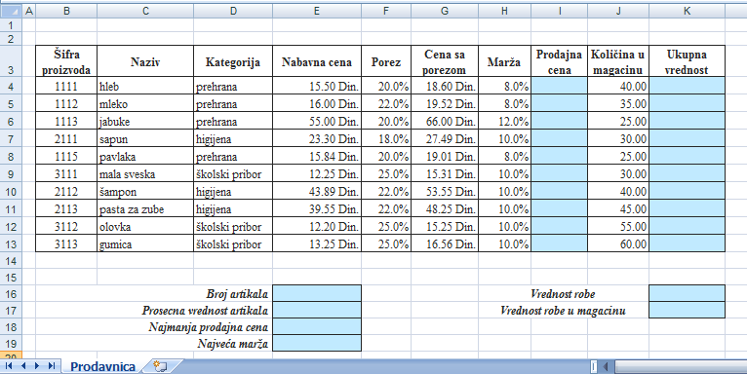

USLOVNA FUNKCIJA IF

Funkcija IF ispituje da li je uslov naveden u polju Logical test ispunjen – ako jeste, excel će uraditi ono što je navedeno u polju Value_if_true; ako nije, uradiće ono što je navedeno u Value_if_false.
Formula se najčešće unosi u ćeliju direktnim kucanjem, u obliku:
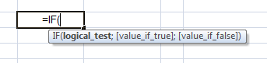

Sintaksa
IF(logički_test, [vrednost_ako_je_tačno], [vrednost_ako_je_netačno])

U ovom primeru ispitujemo da li učenik ima više izostanaka od 8, ako ima u ćeliji će se pojaviti „Ukor razrednog starešine“, ukoliko je broj manji od 8 pisaće: „Nema ukor“

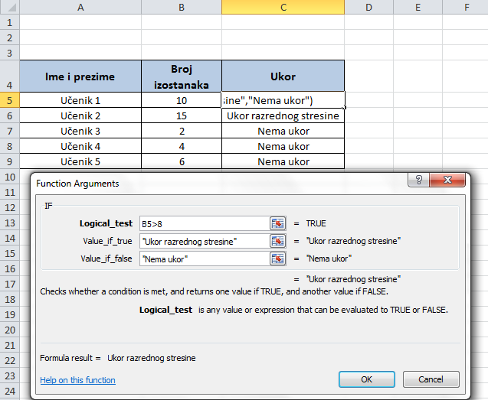

USLOVNE FUNKCIJE SUMIF I COUNTIF

Funkcija Sumif
Funkcija SUMIF se koristi za sabiranje vrednosti u opsegu ćelija koje zadovoljavaju neki uslov koji smo naveli. Na primer, recimo da u koloni koja sadrži brojeve želimo da saberemo samo vrednosti veće od 5. Možemo koristiti sledeću formulu: =SUMIF(B2:B25,">5")
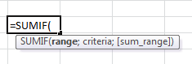
U ovom primeru kriterijum je primenjen na iste vrednosti koje se sabiraju. Ako želite, kriterijum možete primeniti na jedan opseg i sabrati odgovarajuće vrednosti u drugom opsegu. Na primer, formula =SUMIF(B2:B5, "Jovan", C2:C5) sabira samo vrednosti u opsegu C2:C5 pri čemu su odgovarajuće ćelije u opsegu B2:B5 jednake vrednosti „Jovan“.
Sintaksa
SUMIF(opseg, kriterijumi, [ukupni_opseg])

Funkcija Countif
Funkcija COUNTIF je jedna od statističkih funkcija za prebrojavanje ćelija koje ispunjavaju neki uslov; na primer, da bismo prebrojali koliko puta se određeni grad pojavljuje na spisku klijenata.

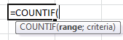
Sintaksa
COUNTIF(opseg, kriterijumi)
Na primer: =COUNTIF(A2:A5;"jabuke")
VEŽBA: SUMIF I COUNTIF
Primena uslovne funkcije IF

- Kreirati tabelu, formatirati je i uneti podatke kao na slici

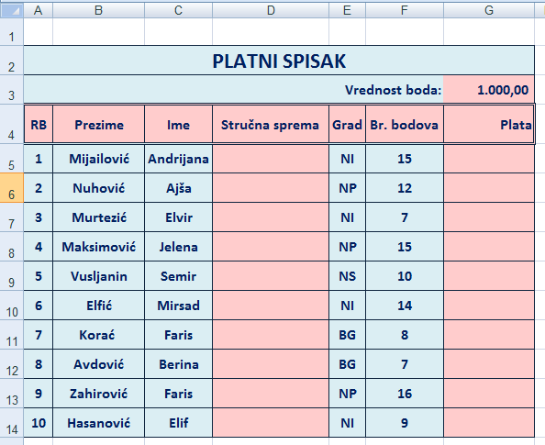

- Popuniti prazne ćelije od D5 do D14 tako što ćete dobiti rezultate pomoću funkcije IF
- Formulu ćemo kreirati na sledeći način:
- Ako radnik ima više od 12 bodova napisati VSS – visoka stručna sprema, u suprotnom treba napisati SSS – srednja stručna sprema
- =IF(F5>12;“VSS”;”SSS”), =IF(F6>12;“VSS”;”SSS”)…
- Popuniti prazne ćelije od G5 do G14 tako što ćete Vrednost boda pomnožiti sa Brojem bodova za svakog radnika

Primena funkcija za uslovno sabiranje i oduzimanje SUMIF i COUNTIF

- Kreirati tabelu, formatirati je i uneti podatke kao na slici

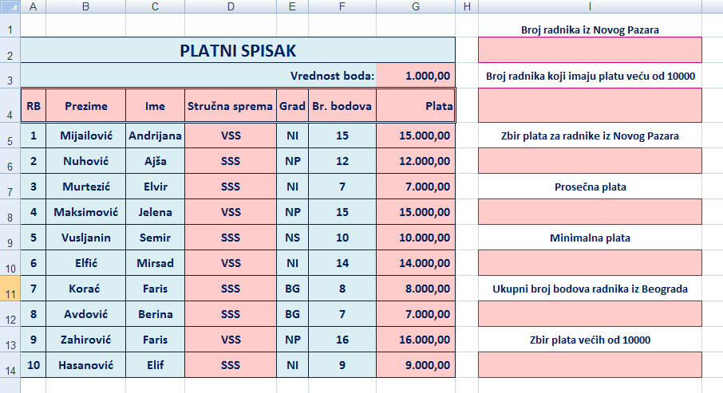

- U ćelije I2, I4, I6, I8, I10, I12 i I14 postaviti formule u zavisnosti od toga šta se traži u prethodnoj ćeliji
- Broj radnika iz Novog Pazara: Prebrojati radnike ako su iz Novog Pazara
=COUNTIF(E5:E14;"NP")
- Broj radnika koji imaju platu veću od 10000: Prebrojati radnike ako imaju platu veću od 10000
=COUNTIF(G5:G14;">10000")
- Zbir plata za radnike iz Novog Pazara: Sabrati plate radnika ako su radnici iz Novog Pazara
=SUMIF(E5:E14;"NP";G5:G14)
- Prosečna plata: Izračunati prosečnu vrednost svih plata
=AVERAGE(G5:G14)
- Minimalna plata: Naći minimalnu vrednost svih plata
=MIN(G5:G14)
- Ukupni broj bodova svih radnika iz Beograda: Sabrati sve bodove ako su radnici iz Beograda
=SUMIF(E5:E14;"BG";F5:F14)
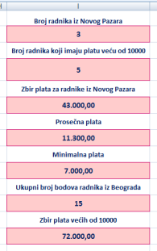
- Zbir plata većih od 10000: Sabrati sve plate ako su veće od 10000
=SUMIF(G5:G14;">10000")

FINANSIJSKE FUNKCIJE

Funkcija PMT
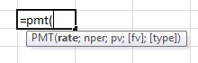
PMT, jedna od finansijskih funkcija, izračunava ratu kredita na osnovu nepromenljivih otplata i nepromenljivih kamatnih stopa.
Sintaksa
PMT(rate, nper, pv, [fv], [tipe])
Sintaksa funkcije PMT ima sledeće argumente:
- Rate Kamatna stopa kredita.
- Nper Ukupan broj rata kredita.
- Pv Sadašnja vrednost ili ukupan iznos trenutne vrednosti niza budućih rata, poznata i pod nazivom principal.
- Fv Buduća vrednost ili gotovinski saldo koji želite da postignete kada otplatite poslednju ratu. Ako je argument bud_vr izostavljen, pretpostavlja se da je on 0 (nula), to jest buduća vrednost kredita je 0.
- Otkucajte Opcionalno. Broj 0 (nula) ili 1 i pokazuje kada dospevaju rate.
VEŽBA: FUNKCIJA PMT
Želite da za vašu privatnu firmu kupite, na kredit od banke, nove mašine u vrednosti od 10000 eura. Kredit treba da vratite za godinu dana, sa godišnjom kamatnom stopom od 10%, plaćajući jednake mesečne rate na kraju meseca. Pomoću finansijske funkcije PMT izračunati mesečnu ratu za uzeti kredit.
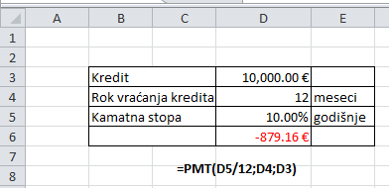
NAPOMENA: U ovom zadatku godišnja kamatna stopa se deli na broj meseci u godini tj.12 da bi se dobila mesečna kamatna stopa

Funkcija RATE
Daje kamatnu stopu za određeni period anuiteta. RATE se izračunava iteracijom i može imati nula ili više rešenja. Ako uzastopni rezultati funkcije RATE ne konvergiraju ka 0,0000001 posle 20 iteracija, funkcija RATE daje grešku #NUM!.
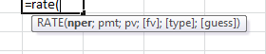
Sintaksa
RATE(nper, pmt, pv, [fv], [type], [guess])
Sintaksa funkcije RATE ima sledeće argumente:
- Nper Ukupan broj perioda otplate tokom godine.
- Pmt Rata plaćena za svaki period i ne može se menjati za anuitet. Uobičajeno je da rata uključuje glavnicu i kamatu, ali ne i druge provizije i poreze. Ako je argument rata izostavljen, morate da upišete argument fv.
- Pv Sadašnja vrednost – ukupan iznos trenutne vrednosti niza budućih rata.
- Fv Buduća vrednost ili gotovinski ekvivalent koji želite da ostvarite nakon otplate poslednje rate. Ako je argument fv izostavljen, pretpostavlja se da je 0 (na primer, buduća vrednost kredita je 0). Ako se argument fv izostavi, morate da navedete argument pmt.
- Type Broj 0 ili 1 i pokazuje kada dospevaju plaćanja.
VEŽBA: FUNKCIJA RATE
Želite da uzmete kredit za stan koji košta 93500 Eura. Banka ovaj kredit daje sa godišnjom kamatnom stopom od 4,3% i pri tome bi mesečna rata za ovaj kredit iznosila 960 Eura. Odredi koliko meseci biste trabali da vraćate kredit koji banka daje pod ovim uslovima.
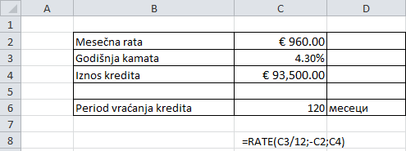
NAPOMENA: Vrednost PMT treba uzeti sa predznakom minus

Funkcija PV

PV, jedna od finansijskih funkcija izračunava sadašnju vrednost kredita ili investicije na osnovu nepromenljive kamatne stope. Daje trenutnu vrednost (iznos kredita) koju možete da sebi priuštite na osnovu zadate mesečne uplate.
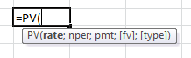
Sintaksa
PV(rate, nper, pmt, [fv], [type])

Sintaksa funkcije PV ima sledeće argumente:
- Rate Kamatna stopa za određeni period. Na primer, ako uzmete kredit za automobil sa godišnjom kamatnom stopom od 10 procenata i vršite mesečne otplate, vaša mesečna kamatna stopa iznosi 10%/12 ili 0,83%. U formulu kao kamatu treba da unesete 10%/12, 0,83% ili 0,0083.
- Nper Ukupan broj rata u anuitetu. Na primer, ako ste uzeli četvorogodišnji kredit za automobil i vršite mesečne otplate, vaš dug ima 4*12 (ili 48) perioda. Za nper u formulu treba da unesete 48.
- Pmt Rata plaćena za svaki period i ne može se menjati za anuitet. Uobičajeno je da rata uključuje glavnicu i kamatu, ali ne i druge provizije i poreze. Na primer, mesečna otplata na četvorogodišnji kredit za automobil od 10.000 din. uz kamatu od 12 procenata iznosi 263,33 din. U formulu kao ratu treba da unesete -263,33. Ako je argument rata izostavljen, morate da upišete argument fv.
- Fv Buduća vrednost ili gotovinski ekvivalent koji želite da ostvarite pošto otplatite poslednju ratu. Ako je argument fv izostavljen, pretpostavlja se da je 0 (buduća vrednost kredita, na primer je 0). Na primer, ako želite da uštedite 50.000 din. da biste otplaćivali neki poseban projekat sledećih 18 godina, onda je 50.000 din. buduća vrednost. Zatim možete da napravite klasičnu procenu kamatne stope i da utvrdite koliko ćete uštedeti svakog meseca. Ako je argument fv izostavljen, morate da uključite argument rate.
- Type Broj 0 ili 1 i pokazuje kada dospevaju plaćanja.

VEŽBA: FUNKCIJA PV

Želite da kupite nov automobil. Poznato vam je da za ovu kupovinu od banke možete dobiti kredit sa rokom otplate oda 36 meseci, uz kamatnu stopu od 9% godišnje. Za mesečnu ratu kredita možete da izdvojite najviše 300 Eura. Odrediti koliko košta najskuplji automobil koji možete da kupite, to jest koliki iznos kredita možete da dobijete od banke.

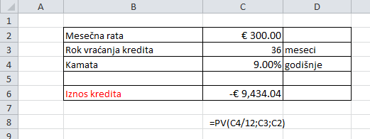

Funkcija FV
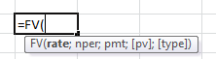
FV, jedna od finansijskih funkcija, izračunava buduću vrednost investicije na osnovu nepromenljive kamatne stope. Funkciju FV možete da koristite sa periodičnim, nepromenljivim plaćanjima ili sa zbirnim plaćanjem u jednoj rati.
Sintaksa
FV(rate,nper,pmt,[pv],[type])
Sintaksa funkcije FV ima sledeće argumente:
- Rate Kamatna stopa za određeni period.
- Nper Ukupan broj perioda otplate tokom godine.
- Pmt Rata plaćena za svaki period koja se ne može menjati tokom godišnjeg perioda. Uobičajeno je da parametar rate uključuje glavnicu i kamatu, ali ne i druge provizije i poreze. Ako je argument rate izostavljen, morate da uključite argument pv.
- Pv Sadašnja vrednost odnosno ukupan iznos trenutne vrednosti svih budućih isplata. Ako se parametar pv izostavi, pretpostavlja se da je njegova vrednost 0 (nula) i morate uključiti argument rata.
- Type Broj 0 ili 1 koji ukazuje na to kada dospevaju isplate. Ako se parametar tip izostavi, pretpostavlja se da je njegova vrednost 0.
VEŽBA: FUNKCIJA FV

Četvrti ste razred srednje škole i pripremate se za matursku ekskurziju u Španiju. Imate ušteđevinu na svom računu u banci, jer ste od prvog razreda srednje škole pune 3 godine svaki mesec uplaćivali po 10 Eura u banku na štednju. Na tu štednju banka vam je davala kamatu od 5,6% godišnje. Odrediti iznos ušteđevine koju imate posle 3 pune godine štednje!

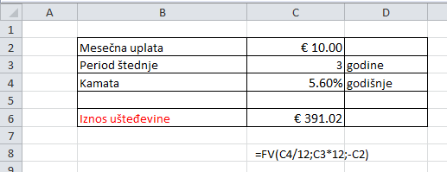

NAPOMENA: period štednje se množi sa 12 zato što je dat period štednje na gosišnjem nivou a potrebno je izračunati na mesečnom nivou

GRAFIKONI U EXCELU

- Na radnom listu rasporedite podatke koje želite da ubacite u grafikon.Podaci mogu biti raspoređeni u redovima ili kolonama – Excel automatski utvrđuje najbolji način za ubacivanje podataka u grafikon. Neki tipovi grafikona (na primer kružni i grafikoni sa mehurićima) zahtevaju određeni raspored grafikona.

- Izaberite ćelije koje sadrže podatke koje želite da koristite za grafikon.
- Na kartici Umetanje, u grupi Grafikoni uradite nešto od sledećeg.
- Kliknite na tip grafikona, a zatim kliknite na podtip grafikona koji želite da koristite.
- Da biste videli sve dostupne tipove grafikona, kliknite na da biste pokrenuli dijalog Insert chart i kliknite na strelice da biste pregledali tipove grafikona.
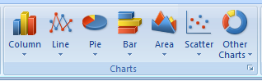
- Grafikon se podrazumevano postavlja na radni list kao ugrađeni grafikon

Promena rasporeda ili stila grafikona
Nakon kreiranja grafikona možete odmah promeniti njegov izgled. Umesto ručnog dodavanja ili promene elemenata grafikona ili oblikovanja grafikona, možete brzo primeniti unapred definisani raspored i stil grafikona na svoj grafikon. Excel pruža različite korisne unapred definisane rasporede i stilove (ili brze rasporede i brze stilove), ali po potrebi možete i da podesite raspored ili stil tako što ćete ručno promeniti raspored i oblik pojedinačnih elemenata grafikona.

Primena unapred definisanog rasporeda grafikona
- Kliknite na bilo koje mesto u grafikonu koji želite da oblikujete koristeći unapred definisani raspored grafikona.
Prikazaće se kontekstualna kartica Chart Tools, a ispod nje će se pojaviti kartice Design, Layout iFormat.
- Na kartici Design, u grupi Chart Layouts izaberite raspored grafikona koji želite da koristite.
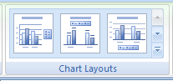

Primena unapred definisanog stila grafikona
- Kliknite na bilo koje mesto u grafikonu koji želite da oblikujete koristeći unapred definisani stil grafikona.
Prikazaće se kontekstualna kartica Chart Tools, a ispod nje će se pojaviti kartice Design, Layout iFormat.
- Na kartici Design, u grupi Chart Styles izaberite stil grafikona koji želite da koristite.
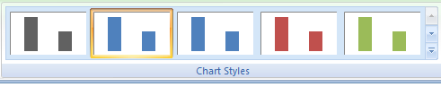

Dodavanje naslova grafikona
- Kliknite bilo gde u grafikon u koji želite da dodate naslov.
Prikazaće se kontekstualna kartica Chart Tools, a ispod nje će se pojaviti kartice Design, Layout i Format
- Na kartici Layout, u grupi Labels kliknite na dugme Chart Title.
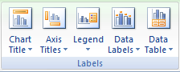
- Izaberite stavku Centered Overlay Title ili Above chart
- U okviru za tekst Chart title koji se pojavljuje u grafikonu, otkucajte željeni tekst.

Prikazivanje ili skrivanje legende
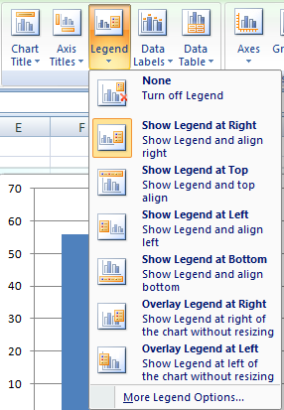
Kada kreirate grafikon, pojavljuje se legenda, ali možete sakriti legendu ili promeniti njenu lokaciju nakon kreiranja grafikona.
- Kliknite na grafikon u kojem želite da prikažete ili sakrijete legendu.
Prikazaće se kontekstualna kartica Chart Tools, a ispod nje će se pojaviti kartice Design, Layout i Format
- Na kartici Layout, u grupi Labels kliknite na dugme Legend.
- Uradite nešto od sledećeg:
- Da biste sakrili legendu, izaberite stavku None.
- Da biste prikazali legendu, kliknite na željenu opciju za prikaz.

VEŽBA: IZRADA GRAFIKONA
Kreirati dijagram tipa Pie koji prikazuje nedeljni promet u procentima. Koristiti podatke iz sledeće tabele gde treba izračunati nedeljni promet za svaki dan:
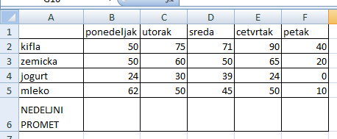
- U naslovu treba da bude “Promet u procentima”
- Dijagram sadrži legendu sa nazivima dana u nedelji
- Prikazati na dijagramu procente dnevnog prometa
- Dijagram bi na kraju trebalo da izgleda ovako:
